**///** OSLO LDES: Thematische werkgroep 4

**////////////////////////////////////////////////////////////////////////////////////////////////////////**

Datum: 28/04/2022

Locatie:  Teams meeting (virtueel)

Moderators: Thijs Hegge, Arne Van Der Stuyft, Pieter Colpaert, Geert Thijs, Bert Van Nuffelen

**////////////////////////////////////////////////////////////////////////////////////////////////////////**

**Aanwezigen**

* Digitaal Vlaanderen
  + Thijs Hegge
  + Annelies De Craene
  + Geert Thijs
  + Arne Van Der Stuyft
  + Filip Borloo
  + Dwight Van Lancker
  + Bert Van Nuffelen
  + Simon Claus
  + Mathieu Beirlaen
  + Adriaan Walpot
  + Geraldine Nolf
  + Justine Ottevaere
* IMEC
  + Pieter Colpaert
* Universiteit Gent
  + Jiao Long
* NSX
  + Philip Huysmans
* Atos
  + Patrick Michels
  + Gert Bergers
* Konsolidate
  + Christophe Cop
* Esri Belux
  + Gert Bergers
  + Wim Driessens
* District09
  + Maarten Segers
* Cegeka
  + Emanuel Gaytant
  + Ranko Orlic
  + Jan Robert
  + Wouter Lefever
* Departement Mobiliteit en Openbare werken
  + Inge van Hooydonk
* AWV
  + Joris Hoogeboom
* Departement Mobiliteit en Openbare Werken
  + Inge Van Hooydonk
* Agoria
  + Jelle Hoedemaekers
* Inuits
  + Tom Van den Abbeele

**Agenda van de werkgroep**

|  |  |
| --- | --- |
| 09u05 – 09u15 | **Welkom & introductie** |
| 09u15 - 09u20 | **Overzicht: wat hebben we gedaan in de vorige werkgroep** |
| 09u20 – 10u00 | **Aanpassingen aan het datamodel** |
| 10u00 – 10u05 | **Pauze** |
| 10u05 – 10u30 | **Korte herhaling van het datamodel** |
| 10u30 - 10u45 | **Use case presenteren** |
| 10u45 –  11u | **Volgende stappen** |

1. **Inleiding**

*[We verwijzen naar de slides voor meer informatie.]*

1. **Overzicht: wat hebben we gedaan in de vorige werkgroep?**

*[We verwijzen naar de slides voor meer informatie.]*

Er werd een overzicht gegeven van de activiteiten/discussies uit de derde thematische werkgroep, dewelke georganiseerd werd op 17 maart 2022:

* Samenvatting van de tweede werkgroep:
  + Versiebeheer
  + Relaties tussen objecten en LDESs
  + Paginatie en fragmentatie
* Aanpassingen aan het datamodel besproken:
  + Toevoegen Rootnode
  + Relaties tussen verschillende nodes
  + Ruimte voor afgeleide datasets
* Bespreken van het luik rond metadata:
  + LDES een plaats geven op de datavindplaats
  + LDES: een dataset of een dataservice?
  + Access control

De feedback en opmerkingen die werden ontvangen gedurende de derde thematische werkgroep werden meegenomen en vormden de basis voor de vierde thematische werkgroep. Zo werd in deel 3 ‘Aanpassingen aan het datamodel’ dieper ingegaan op de verschillende aanpassingen aan het datamodel.

1. **Aanpassingen aan het datamodel***[We verwijzen naar de slides voor meer informatie]*
   1. **Toevoegen datatype ‘CollectieLid’**

Aan de klasse ‘TREE::Collection’ werd het attribuut lid met het datatype CollectieLid toegevoegd. Dit om doorheen de Linked Data Event Stream aan te kunnen geven dat een lid een deel uitmaakt van de collectie.

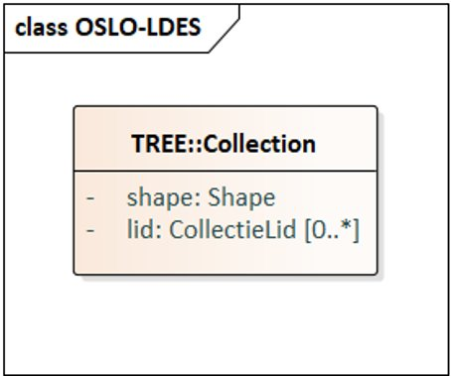

Afbeelding 1: CollectieLid

* 1. **Klasse EventstreamView expliciet opgenomen**

De klasse EventstreamView wordt expliciet mee opgenomen in het datamodel. De betekenis blijft wel behouden van de klasse TREE::View uit het datamodel van de derde thematische werkgroep, namelijk ‘*Een EventstreamView is de index/variant/organisatie waarmee doorheen de LDES genavigeerd kan worden*’. Een bijkomend voordeel door deze klasse expliciet op te nemen is dat ook het retentiebeleid duidelijk weergegeven kan worden.

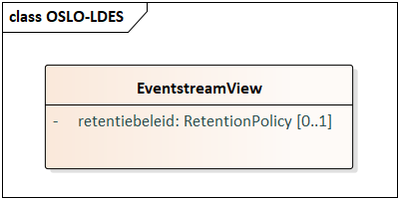

Afbeelding 2: EventstreamView

* 1. **Toevoegen ‘Snapshot’**

Uit de feedback van derde thematische werkgroep kwam de nood aan een duidelijk verschil tussen een snapshot en een versie-materialisatie aan het licht. Hierdoor werd de klasse ‘Snapshot’ toegevoegd aan het datamodel (zie afbeelding 3: Snapshot).

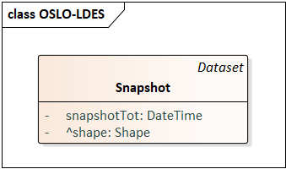

Afbeelding 3: Snapshot

Om het verschil duidelijk te stellen vindt u hieronder de respectievelijke definities terug van een snapshot en een versie-materialisatie:

* **Snapshot** = Een eventstream van versies waarbij enkel de laatste versie behouden blijft t.o.v. een opgegeven datum.​
* **Versie-materialisatie** = Een snapshot waarbij de versie-identificatoren zijn vervangen door object-identificatoren.

Tijdens de werkgroep werd de facilitator gewezen op het feit dat men bij snapshots spreekt over onveranderlijke objecten en bij versie-materialisaties over veranderlijke objecten. De presentatie werd naar analogie gecorrigeerd. Voor de duidelijk vindt u hieronder de respectievelijke definities terug van een veranderlijk en een onveranderlijk object.

* **Veranderlijk object** = Een object wiens status nog kan veranderen nadat het werd gecreëerd.
* **Onveranderlijk object** = een object wiens status niet meer kan veranderen nadat het werd gecreëerd.
  1. **Herpositioneren van een ‘AfgeleideCollectie’**

De klasse ‘AfgeleideCollectie’ werd t.o.v. de derde thematische werkgroep geherpositioneerd in het datamodel. Waar deze toen verbonden was met klasse ‘EventStream, is deze nu verbonden met de klasse ‘TREE::Collection’ (zie afbeelding 4: AfgeleideCollectie). De reden hiervoor is dat door de klasse ‘AfgeleideCollectie te verbinden met de klasse ‘TREE::Collection’ deze ook toepasbaar wordt op de datasets, snapshots en versie-materialisaties.

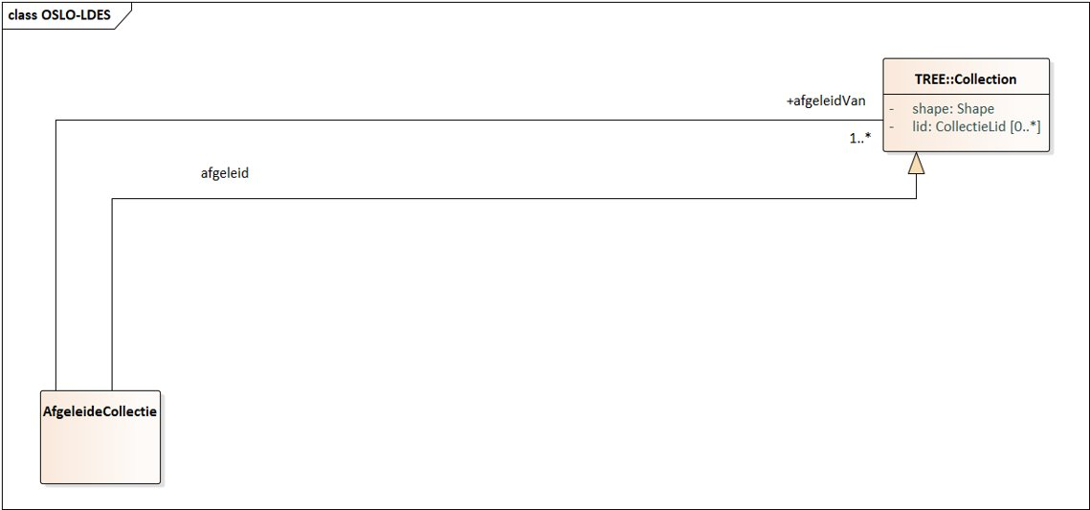

Afbeelding 4: AfgeleideCollectie

* 1. **Toevoegen ‘VeranderlijkObject’**

Zoals aangehaald in punt C. Toevoegen ‘Snapshot’ werd er een klasse ‘VeranderlijkObject’ toegevoegd aan het datamodel met als definitie ‘*Een object wiens status nog kan veranderen nadat het werd gecreëerd.’*

Naast de noodzaak voor de klasse omwille van het feit dat men bij versie-materialisatie moet kunnen spreken over veranderlijke objecten, stelt het toevoegen van deze klasse de implementatoren ook in staat om datasets te ontsluiten die geen Linked Data Event Streams zijn.

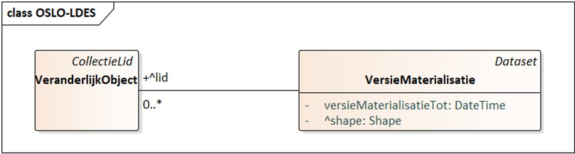

Afbeelding 5: VeranderlijkObject

* 1. **Metadata topics/aandachtspunten**

Uit de feedback van de derde thematische werkgroep kwamen er enkele aandachtspunten voort (zie [verslag thematische werkgroep 3 - 17 maart 2022](https://data.vlaanderen.be/standaarden/standaard-in-ontwikkeling/vocabularia-en-applicatieprofielen-ldes.html)). Om deze reden werd er geopteerd om enkele van deze topics/aandachtspunten te bespreken.

Het doel van de metadata beschrijving is tweeledig: enerzijds verhoogt dit de vindbaarheid van de Linked Data Event Stream en anderzijds biedt het de optie om contextuele informatie te delen.   
  
Binnen de context van metadata DCAT werd er een nauwe koppeling voorzien met OSLO LDES. Zo werd de klasse ‘EventStream’ gelinkt aan de klasse ‘Dataset’ en werd de klasse ‘EventStreamView’ gelinkt aan de klasse ‘Dataservice’. Voor een visualisatie hiervan verwijzen we naar slide 23 van de presentatie.

Bovendien werden de waarden over postinfo toegevoegd aan enkele eigenschappen ter verduidelijking van de interpretatie. Hierbij een overzicht:

|  |  |
| --- | --- |
| **Eigenschap** | **Waarde** |
| Conform | <https://smartdata.dev-vlaanderen.be/base/postinfo/shape> |
| { De shape waarnaar de EventStream verwijst } |
| endpointURL | <https://smartdata.dev-vlaanderen.be/base/postinfo/time> |
| { URL van een rootnode binnen de EventStreamView } |
| Biedt informatie aan over | <https://smartdata.dev-vlaanderen.be/base/postinfo> |
| { EventStream } |
| Conform aan protocol | <https://data.vlaanderen.be/doc/applicatieprofiel/ldes/ontwerpstandaard/2022-03-15> |
| { URL erkende OSLO LDES applicatieprofiel } |
| Heeft dataset | <https://smartdata.dev-vlaanderen.be/base/gemeente> |
| { de verschillende LDES Eventstreams die aangeboden worden op hetzelfde punt } |
| Heeft dataservice | <https://smartdata.dev-vlaanderen.be/base/gemeente/time> |
| { de verschillende LDES EventstreamViews die aangeboden worden op hetzelfde punt } ​ |

**Discussie/beslissing**: Enkele deelnemers van de werkgroep vroegen zich af of het een idee was om te werken met een ‘announcement inbox’. Dit zou een algemene inbox zijn waarop implementatoren hun LDES endpoint kunnen aanmelden. Vervolgens zou de beheerder van deze inbox moeten bepalen welke LDESs ontsloten worden en welke niet.

* Antwoord: Dit idee zal bekeken worden in de community werking die volgt op dit OSLO LDES traject.

**Discussie/beslissing:** Aangezien je voor iedere LDES minstens een fragmentatie moet hebben, werd de vraag gesteld of er reeds afspraken zijn gemaakt rond een default fragmentatie voor een Linked Data Event Stream.

* Antwoord: De kerngroep vindt dit een goed idee mits deze default fragmentatie zorgt voor backward compatibility. Het idee zal dus zeker mee opgenomen worden in een vervolgtraject (i.e. OSLO Fragmentatie).

**Discussie/beslissing:** Hoe ga je developer informatie automatisch genereren bij publicatie, of erger, bij herpublicatie?

* Antwoord: Bij iedere server instantie ga je ook developer documentatie genereren op basis van de DCAT-beschrijving.

**Discussie/beslissing**: Op welke standaard (de Vlaamse of de Europese) moet men de eigenschap ‘Conform aan protocol’ afstemmen?

* Antwoord: Het moet mogelijk zijn om op beide af te stemmen.

**Discussie/beslissing:** Welke technische beschrijving dient er voorzien te worden voor de endpointURL van een Linked Data Event Stream?

* Antwoord: Momenteel wordt hier de vrijheid gegeven aan de implementator. In de toekomst kan er gekeken worden naar een tool die deze technische beschrijving voor de endpointURL automatisch genereert.

1. **Korte herhaling van het datamodel**

*[We verwijzen naar de presentatie en de specificatie voor meer informatie]*

1. **Use case**

In het laatste deel van de thematische werkgroep werd een uitgewerkte use case gepresenteerd op basis van de specificatie die gedurende dit traject werd opgesteld. De use case werd opgesteld in JSON-LD en kan worden teruggevonden via <https://smartdata.dev-vlaanderen.be/base>

Voor meer informatie verwijzen we naar de presentatie.

**Discussie/beslissing**: <https://smartdata.dev-vlaanderen.be/base/adres/shape> bevat een EventStream en daarin een shape property. Moet dit niet enkel de shape vorm zijn?

* Antwoord: Dit kan tot LDES behoren, maar hier is ervoor gekozen om self-contained te zijn. De shape kan dereferenceable zijn en niet zomaar een documentatie URL zijn. We zijn hier vanuit een ander perspectief vertrokken om niet telkens een inverse relatie te moeten definiëren.

1. **Volgende stappen**

## **Overzicht traject**

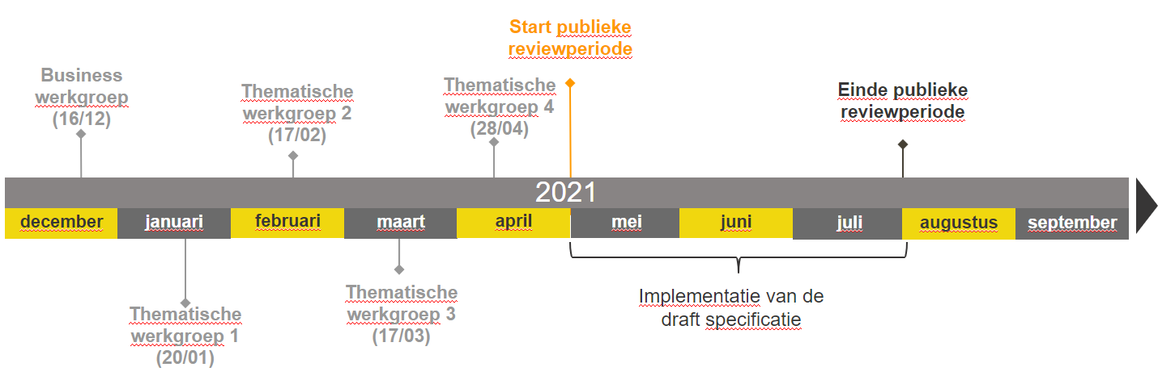

## **Publieke review**

De volgende stap in het traject is de publieke review van de standaard. Follow-up communicatie volgt met de te-reviewen standaard, verslag en bijkomende documenten. De looptijd van de publieke review zal later meegedeeld worden.

De publieke review bestaat uit de volgende onderdelen:

* Publiceren van de standaard met definities en voorbeelden met ingevulde data van de use cases
* Capteren van feedback
* Uitwerken van een proof-of-concept

## **Feedback tijdens publieke review**

Zodra de standaard gepubliceerd is en de communicatie van de start van de publieke review is doorgegeven, kan er feedback op de gepubliceerde standaard worden gegeven via GitHub door het aanmaken van issues:

<https://github.com/Informatievlaanderen/OSLOthema-ldes/issues>

## **Methode publicatie standaard**

Een standaard doorgaat verschillende stadia:

* **Standaard in ontwikkeling**: Het model wordt herzien en de aanvraag wordt ingediend bij de werkgroep datastandaarden om naar publieke review te gaan. Indien de aanvraag wordt aanvaard wordt de standaard in ontwikkeling een kandidaat standaard in publieke review.
* **Kandidaat standaard:** Aan het einde van de publieke review worden de nodige aanpassingen gemaakt en wordt er een afsluitende webinar georganiseerd.
* **Erkende standaard:** De standaard wordt voorgelegd op de werkgroep datastandaarden, en bij akkoord wordt deze als erkende standaard beschouwd en gepubliceerd op data.vlaanderen.be.

Er wordt zowel een **applicatieprofiel** als een **vocabularium** gepubliceerd. Het vocabularium bevat alle klassen en eigenschappen die gebruikt worden in het applicatieprofiel die nog niet elders in bestaande standaarden worden gebruikt.

**Aankomende evenementen inzake VSDS en OSLO LDES**

Graag geven we u in onderstaande tabel enkele aankomende evenementen mee in de context van de Vlaamse Sensor Data Space (VSDS) en OSLO Linked Data Event Streams (LDES). Mocht u nog suggesties hebben van evenementen waar het VSDS - OSLO verhaal en bouwblokken gebracht/gepromoot kan worden, aarzel dan niet om [justine.ottevaere@vlaanderen.be](mailto:justine.ottevaere@vlaanderen.be) te contacteren!

|  |  |  |
| --- | --- | --- |
| Datum | Event | Doelpubliek |
| 18/05/2022 | Future Summits @ Elisabethzaal Antwerpen | Internationaal publiek |
| 19/05/2022 | Webinar LDES - Semic @ online | Internationaal publiek |
| 24/06/2022 | Gebruikersdag open- en geodata | Data-operatoren en themaspecialisten lokale overheden |
| 22/09/2022 | Trefdag Digitaal Vlaanderen @ Flanders Expo Gent | AD’s, managers, bedrijven, … |